Software Requirement Specification

Table of Contents

**1.** **Introduction** 5

**1.1** **Overview** 5

**1.2** **Scope** 5

**2.** **Functional Requirements** 6

**2.1** **Feature/Component #1: MyMobile Registration screen** 6

2.1.1 User Interfaces 6

2.1.2 Functional Requirements 6

**2.2** **Feature/Component #2: MyMobile Valuation Screen** 9

2.2.1 User Interfaces 9

2.2.2 Functional Requirements 9

**2.3** **Feature/Component #3: MyMobile Game Recommendation Screen** 11

2.3.1 User Interfaces 11

2.3.2 Functional Requirements 11

**2.4** **Feature/Component #4: MyMobile Podcast Recommendation Screen** 13

2.4.1 User Interfaces 13

2.4.2 Functional Requirements 13

**2.5** **Feature/Component #5: MyMobile Insurance Screen** 15

2.5.1 User Interfaces 15

2.5.2 Functional Requirements 15

**2.6** **Feature/Component #5: MyMobile Sell Screen** 17

2.6.1 User Interfaces 17

2.6.2 Functional Requirements 17

**2.7** **Feature/Component #6: MyMobile Donation Screen** 19

2.7.1 User Interfaces 19

2.7.2 Functional Requirements 19

**2.8** **Feature/Component #7: MyMobile Comparison Screen** 21

2.8.1 User Interfaces 21

2.8.2 Functional Requirements 21

**2.9** **Feature/Component #8: MyMobile Repair Screen.** 23

2.9.1 User Interfaces 23

2.9.2 Functional Requirements 23

**2.10** **Feature/Component #9: Mobile Inspection Screen** 26

2.10.1 User Interfaces 26

2.10.2 Functional Requirements 26

**2.11** **Feature/Component #9: MyMobile Trade Screen** 28

2.11.1 User Interfaces 28

2.11.2 Functional Requirements 28

**2.12** **Feature/Component #9: MyMobile Network Contract Screen** 30

2.12.1 User Interfaces 30

2.12.2 Functional Requirements 30

# **Introduction**

## **Overview**

Ứng dụng cho phép mua hàng trực tuyến

## **Scope**

Phiên bản thử nghiệm

Phiên bản thử nghiệm chưa liên kết với firebase

Android OS: Android 4.4 trở lên

* Android test devices: các thiết bị android

Android screen resolutions: 720x1280

Màn hình chỉ hổ trợ màn hình đứng

# **Functional Requirements**

## **Feature/Component #1: Màn hình chờ**

### User Interfaces

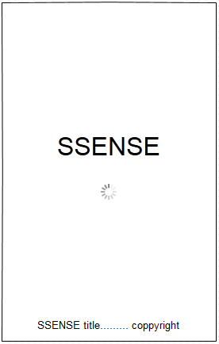

*Image1: Registration*

### Functional Requirements

|  |  |  |  |
| --- | --- | --- | --- |
| **Item** | **Description** | **Action** | **Response** |
| **Loading status** | Loading app, check internet, get data… | N/A | N/A |

### 

## **Feature/Component #2: Không có kết nối internet**

### User Interfaces

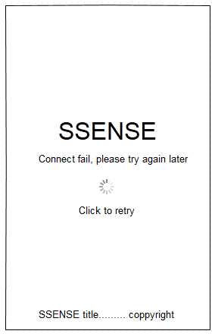

*Image2: Valuation*

### Functional Requirements

|  |  |  |  |
| --- | --- | --- | --- |
| **Item** | **Description** | **Action** | **Response** |
| Loading fail | Button retry | N/A | N/A |

### 

## **Feature/Component #3: Màn hình chính**

### User Interfaces

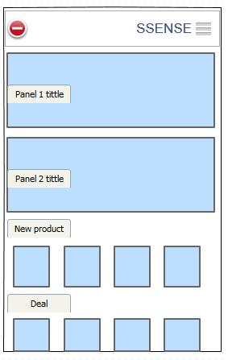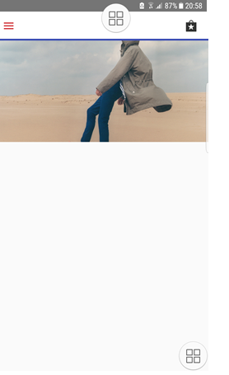

### Functional Requirements

|  |  |  |  |
| --- | --- | --- | --- |
| **Item** | **Description** | **Action** | **Response** |
| **Main screen** | * 2 Pannel quảng cáo * 4 sản phẩm mới * 4 sản phẩm giảm giá nhiều nhất |  |  |
| **Pannel** | Quảng cáo |  |  |
| **New product** | Hiện 4 sản phẩm mới | Tap on image | Tới product detail |
| **Deals** | Hiện 4 sản phẩm giảm giá | Tap on image | Tới product detail |

## **Feature/Component #4:Menu navigation**

### User Interfaces

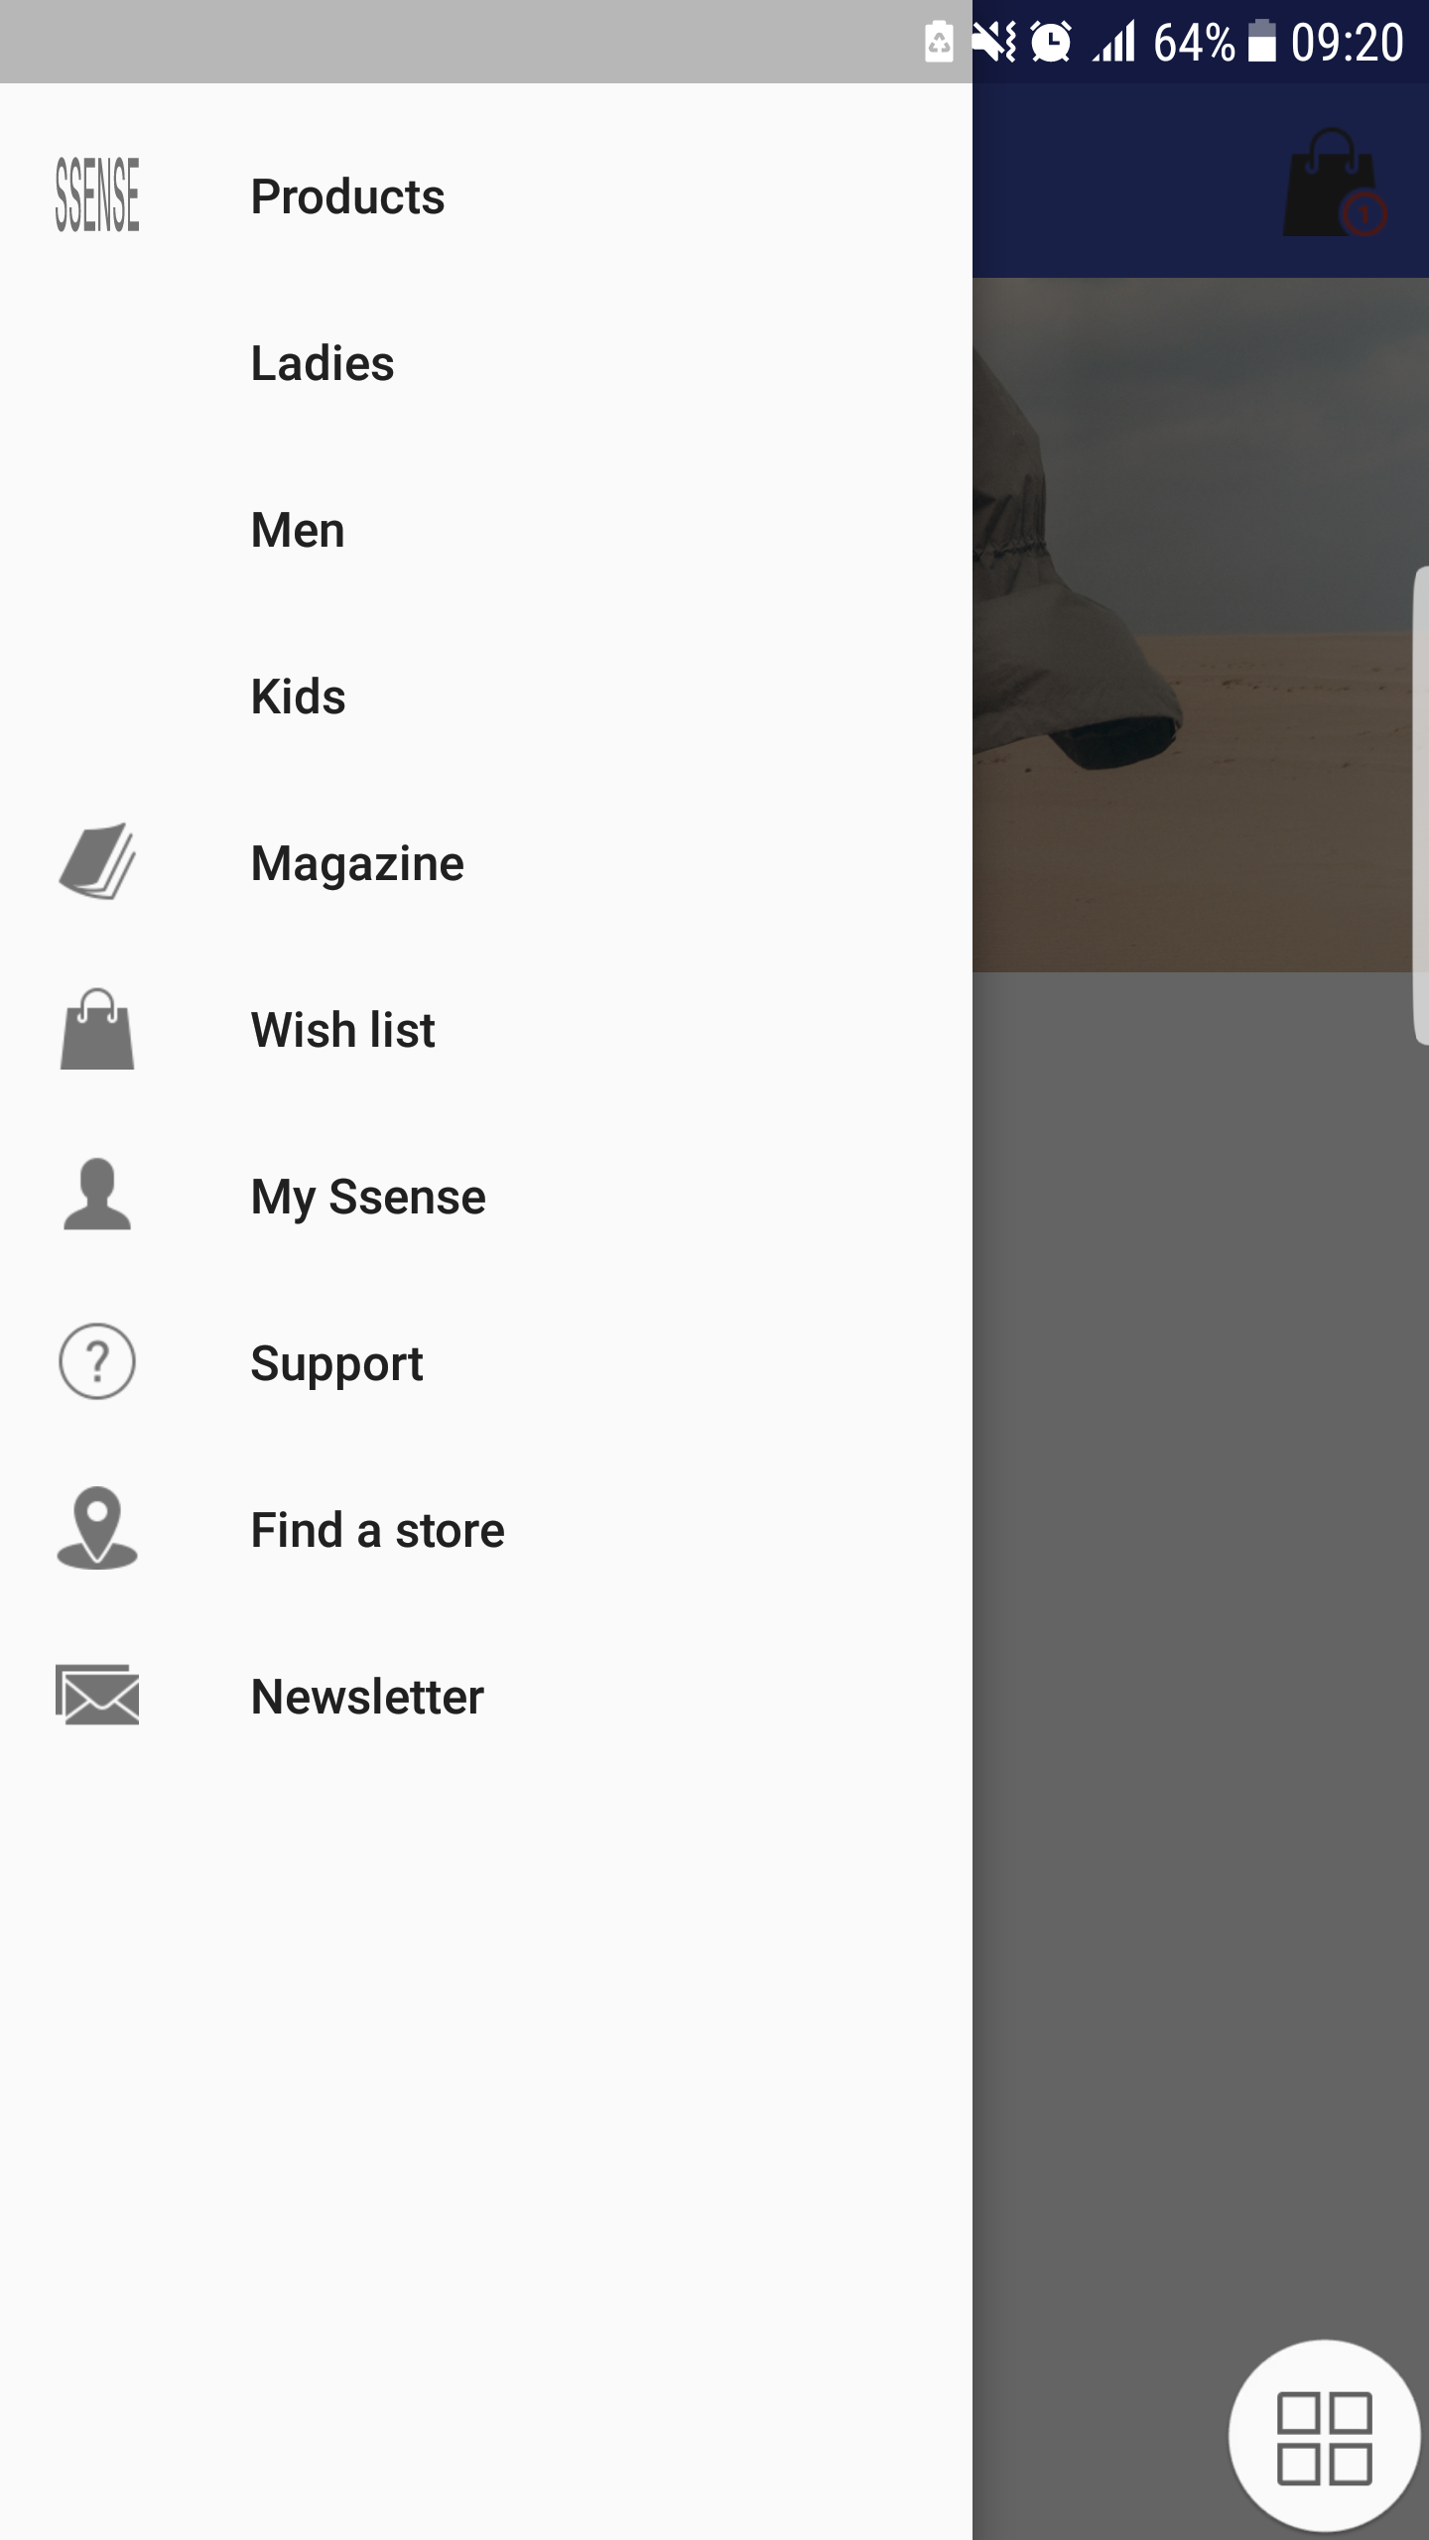

### Functional Requirements

|  |  |  |  |
| --- | --- | --- | --- |
| **Item** | **Description** | **Action** | **Response** |
| **Menu navigation** | **Menu navigation** has buttons:   * Danh mục sản phẩm * User * Giỏ hàng | N/A | N/A |
| Các danh mục | * Ladies : chuyển tới danh mục ladies * Men : chuyển tới danh mục Men * Kid : chuyển tới danh mục kid * Magazine : chuyển tới tin tức | Tap on the icon | Tới danh mục chứa các product |
| My ssense | Chuyển tới mục user | Tap on the icon | Tới user nếu chưa đăng nhập tới đăng nhập |

## **Feature/Component #5: Các sản phẩm trong danh mục**

### User Interfaces

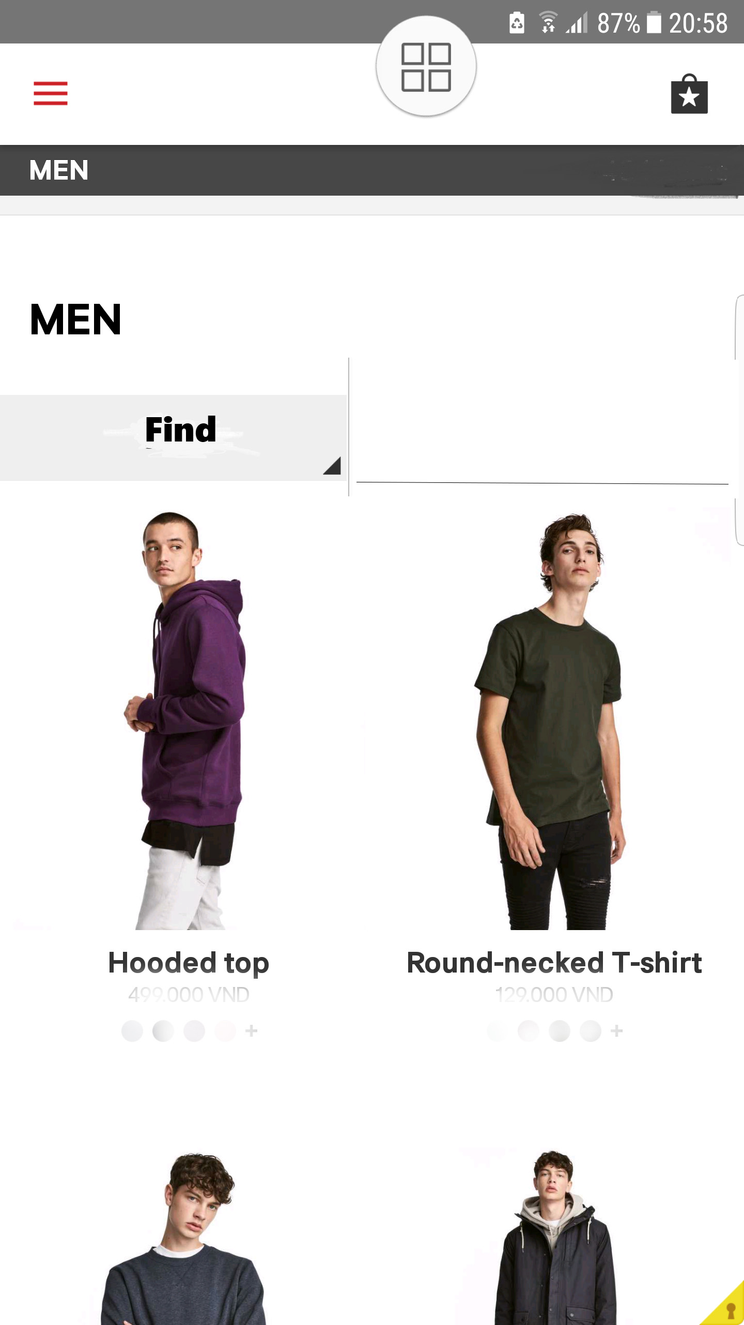

### Functional Requirements

|  |  |  |  |
| --- | --- | --- | --- |
| **Item** | **Description** | **Action** | **Response** |
| **Product screen** | **Product screen** has  Thanh tìm kiếm  Danh sách sản phẩm | N/A | N/A |
| Thanh tìm kiếm | Tìm kiếm theo tên sản phẩm trong danh mục | Type name need to search | Hiện sản phẩm với tên tìm kiếm |
| Sản phẩm | Sản phẩm gồm có hình ảnh và tên | Tap on | Chuyển tới trang chi tiết sản phẩm |

## **Feature/Component #6: Chi tiêt sản phẩm**

### User Interfaces

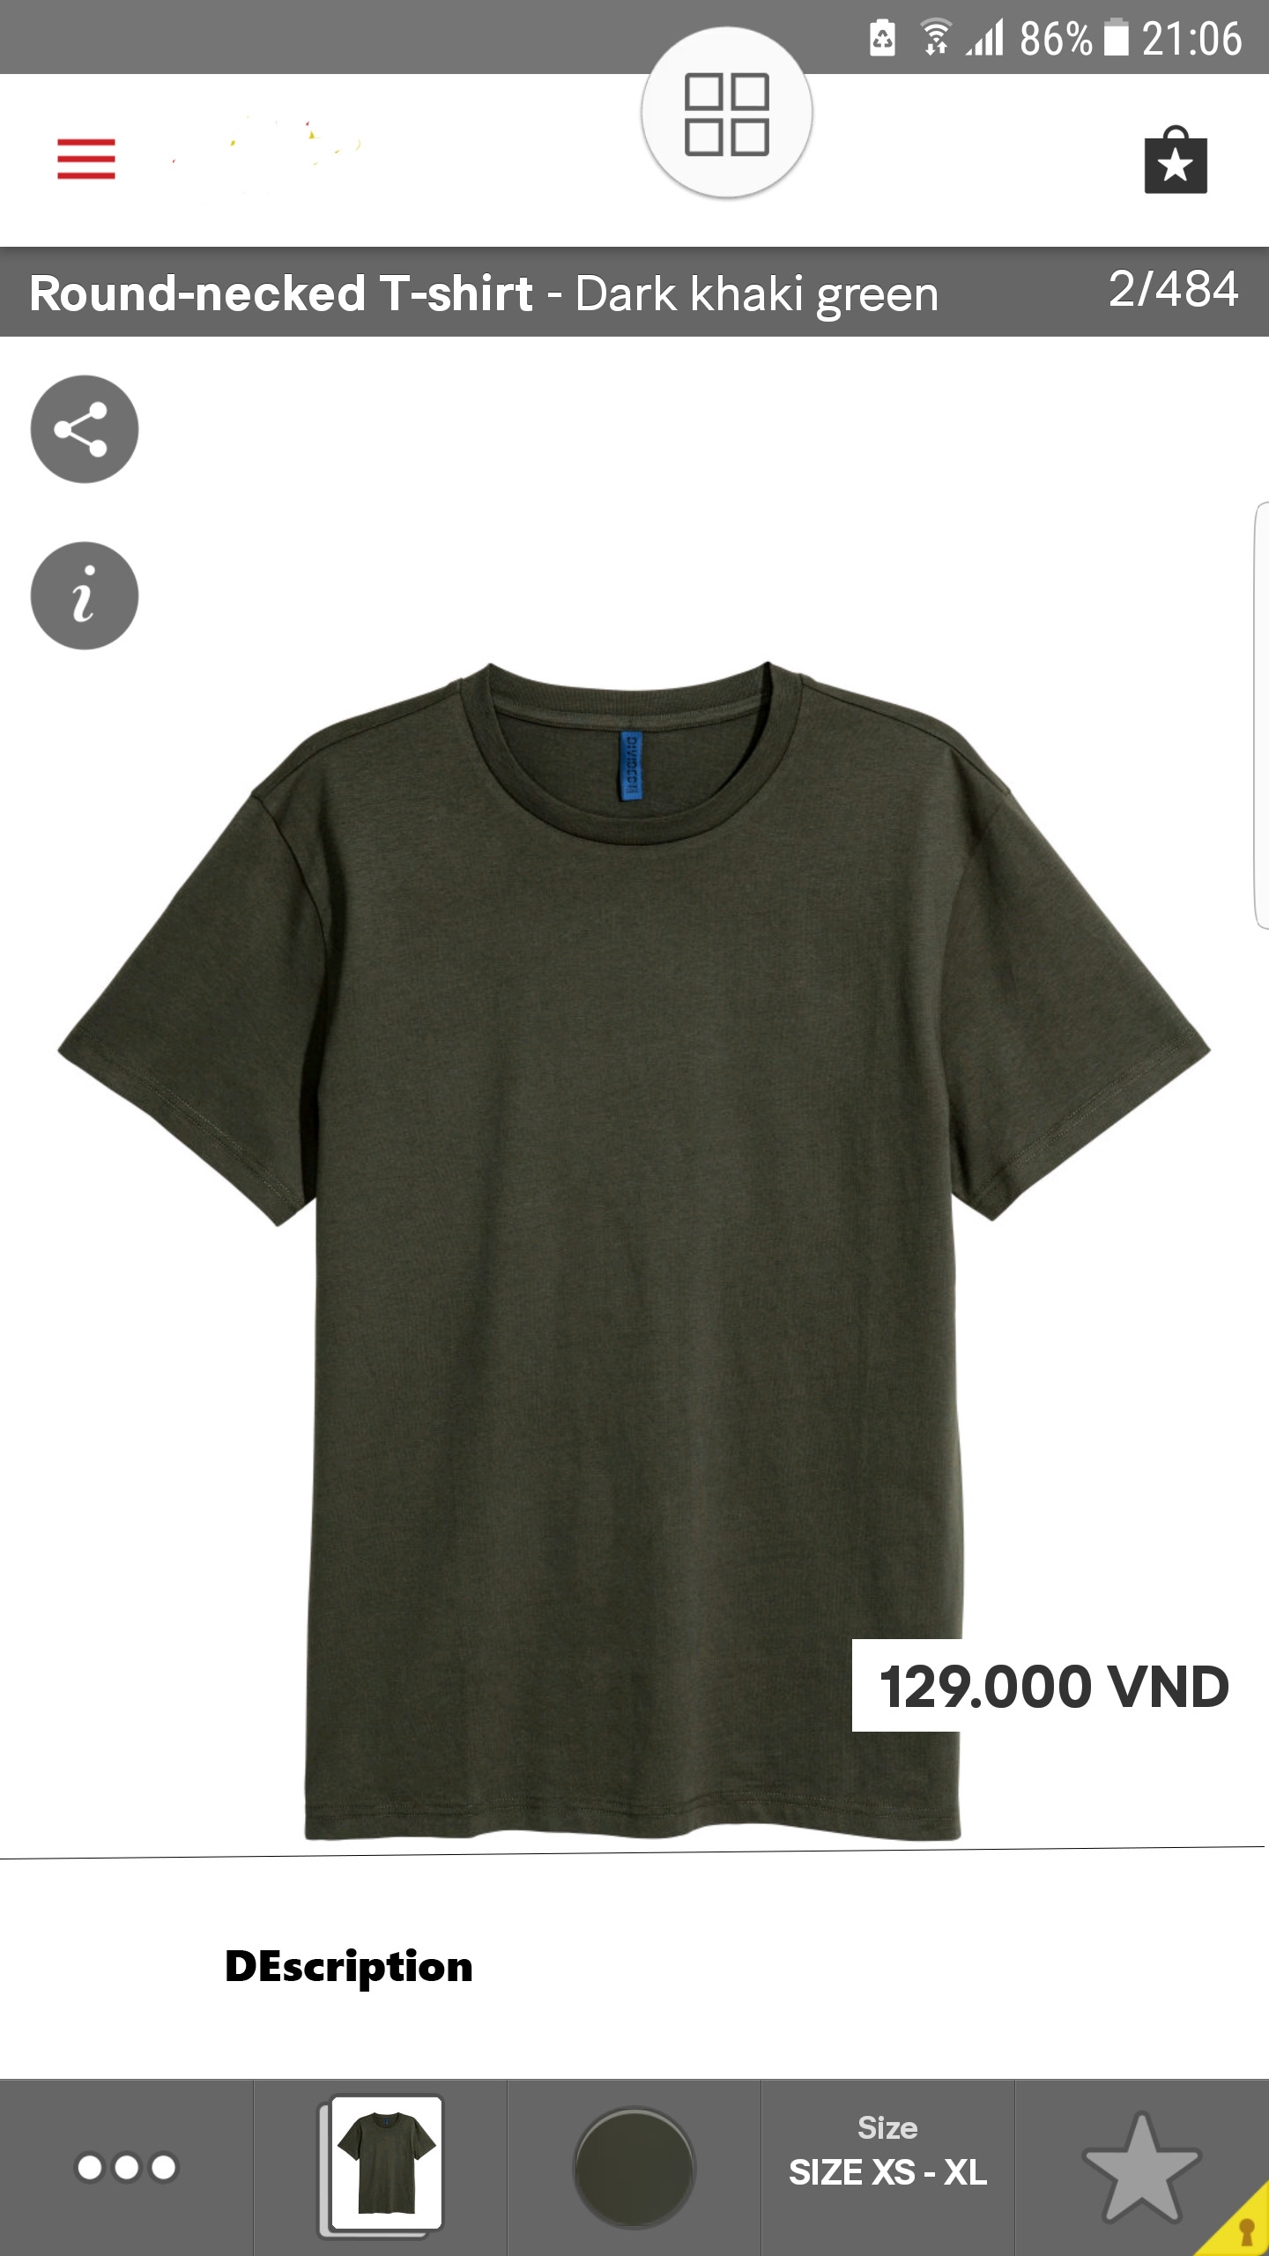

### Functional Requirements

|  |  |  |  |
| --- | --- | --- | --- |
| **Item** | **Description** | **Action** | **Response** |
| **Chi tiết sản phẩm** | Has :   * Tên * Thông tin sản phẩm * Chọn hình ảnh * Màu * Size * Thêm vào giỏ hàng |  |  |
| **Hình ảnh** | Hiển thị hình ảnh |  |  |
| Chọn hình ảnh | Hình ảnh chọn hiển thị hình ảnh | Tap on | Hình ảnh thay đổi |
| Thông tin | Thông tin về sản phẩm |  |  |
| Màu sắc size | Chọn màu, size | Tap on | Color ,Size được chọn |
| Thêm vào giỏ hàng | Thêm vào giỏ hàng | Tap on | Thêm vào giỏ hàng |

### 

## **Feature/Component #7: Login**

### User Interfaces

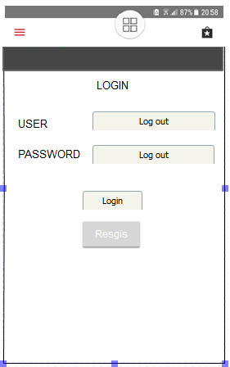

*Image8: Comparison*

### Functional Requirements

|  |  |  |  |
| --- | --- | --- | --- |
| **Item** | **Description** | **Action** | **Response** |
| **Login** | User  PassWord  Nút đăng nhập  Nút đăng kí | N/A | N/A |
| **Nút đăng ký** | Đăng kí tài khoản | Tap on | Chuyển tới màn hình đăng kí |
| **Nút đăng nhập** | Để đăng nhập | Tap on | Chuyển tới màn hình chính |

## **Feature/Component #8: Mục My ssense**

### User Interfaces

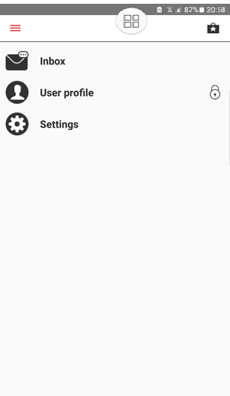

*Image9: Repair*

### Functional Requirements

|  |  |  |  |
| --- | --- | --- | --- |
| **Item** | **Description** | **Action** | **Response** |
| **User**  **Settings** | * Inbox * User profle * settings | N/A | N/A |
| **inbox** | Xem thông tin đơn hàng | Tap on | Tới quản lý đơn hàng |
| **User profile** | Gồm đổi mật khẩu ,đổi thông tin user | Tap on | Tới quản lý User |

### Giỏ hàng

### 

|  |  |  |  |
| --- | --- | --- | --- |
| **Item** | **Description** | **Action** | **Response** |
|  |  |  |  |
| **Giỏ hàng** | * Gồm những sản phẩm trong giỏ hàng * Button thanh toán đơn hàng. | N/A | N/A |
| **Button** | Show infomation | Tap on | Xác nhận thanh toán,Xuất hiện thông tin nhận hàng để xác nhận,them giỏ hàng vào mục quản lý giỏ hàng |

## **Feature/Component #8: Quản lý giỏ hàng**

### User Interfaces

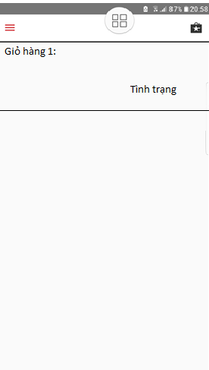

*Image9: Repair*

### Functional Requirements

|  |  |  |  |
| --- | --- | --- | --- |
| **Item** | **Description** | **Action** | **Response** |
| **Quản lý giỏ hàng** | * Các giỏ hàng : | N/A | N/A |
| **Giỏ hàng** | * Xem số lượng và đơn giá từng mặt hàng * Chỉnh sửa số lượng hoặc thêm hàng và giỏ hàng * Thanh toán đơn hàng(có thể lượt bỏ...) | N/A | Khi sản phẩm thay đổi trạng thái Notifycation |

*Image9: Repair*

***---------- End of Document ----------***